Resolución del Pleno del Instituto de Transparencia, Acceso a la Información Pública y Protección de Datos Personales del Estado de México y Municipios, con domicilio en Metepec, Estado de México; de fecha veinticinco (25) de junio de dos mil veintiséis.

VISTOS el expediente electrónico formado con motivo del recurso de revisión 04378/INFOEM/IP/RR/2026, promovido por XXXX, a quien en lo sucesivo se la llamara RECURRENTE, en contra de la respuesta del Ayuntamiento de Capulhuac, en adelante el SUJETO OBLIGADO, por lo que se procede a dictar la presente resolución, con base en los siguientes:
A N T E C E D E N T E S

- El veintisiete de marzo de dos mil veintiséis, EL RECURRENTE, ante el SUJETO OBLIGADO, vía Sistema de Acceso a la Información Mexiquense (SAIMEX), presentó la solicitud de información registrada con el número 00055/CAPULHUA/IP/2026, en la que se solicitó lo siguiente:

“Por medio de la presente, solicito una base de datos (en formato abierto como xls o cvs.) con la siguiente información de incidencia delictiva o reporte de incidentes, eventos o cualquier registro o documento con el que cuente el sujeto obligado que contenga la siguiente información: TIPO DE INCIDENTE O EVENTO (es decir hechos presuntamente constitutivos de delito y/o falta administrativa, o situación reportada, cualquiera que esta sea, especificando si el hecho fue con o sin violencia) HORA DEL INCIDENTE O EVENTO FECHA ( dd/mm/aaaa) DEL INCIDENTE O EVENTO LUGAR DEL INCIDENTE O EVENTO UBICACIÓN DEL INCIDENTE O EVENTO LAS COORDENADAS GEOGRÁFICAS DEL INCIDENTE O EVENTO. ESTABLECIDAS EN LA SECCIÓN “LUGAR DE LA INTERVENCIÓN” DEL INFORME POLICIAL HOMOLOGADO PARA 1) HECHOS PROBABLEMENTE DELICTIVOS O PARA 2) JUSTICIA CÍVICA SEGÚN CORRESPONDA AL TIPO DE INCIDENTE. Solicito explícitamente que la información se encuentre desglosada y particularizada por tipo de incidente, por lo que cada uno debe contener su hora, fecha, lugar, ubicación y coordenadas geográficas que le corresponde. Requiero se proporcione la información correspondiente al periodo del 8/10/25 al 27/03/26 es decir del 8 de octubre de 2025 a 27 de marzo del 2026, fecha de ingreso de la solicitud. Me permito mencionar que aun cuando existe información pública relacionada a la de mi solicitud en la página e información que se proporciona por el Secretariado Ejecutivo Del Sistema Nacional De Seguridad Pública, la contenida en la misma no se encuentra desglosada con el detalle con la que un servidor está solicitando, principalmente por lo que se refiere a la georreferencia y coordenada del incidente o evento. Por lo que solicito que verifiquen en sus bases de datos la información solicitada y me sea proporcionada en el formato solicitado. La información que solicito no puede ser considerada información confidencial, en virtud de que en la presente solicitud no se requieren nombres, domicilios ni otros datos personales, por lo que no procede la causal de confidencialidad. Incluso si algún registro contuviera datos personales de manera incidental, el sujeto obligado debe, conforme al artículo 120 de la Ley General de Transparencia y Acceso a la Información Pública (LGTAIP), entregar la información en versión pública, testando las partes confidenciales y proporcionando el resto de la información. Asimismo, la información solicitada tampoco puede clasificarse como reservada, pues no encuadra en las causales previstas en el artículo 112 de la LGTAIP ni supera la estricta prueba de daño que exige su artículo 107. Para reservarla, la autoridad tendría que demostrar que su divulgación genera un riesgo real, demostrable e identificable de perjuicio significativo, que dicho riesgo es mayor al interés público en conocerla, y además probar que no existe un medio menos restrictivo y que la medida es proporcional. Este no es el caso: los datos estadísticos y georreferenciados de incidencias delictivas no comprometen investigaciones ni la seguridad pública. Como prueba de lo anterior, mencionó que múltiples sujetos obligados ya publican información semejante sin afectar sus funciones, como lo demuestra la Plataforma de Seguridad del estado de Jalisco (https://iieg.gob.mx/plataforma_seguridad/#/plataforma) y las instancias de seguridad de la Ciudad de México (https://datos.cdmx.gob.mx/dataset/?groups=justicia-y-seguridad). En conclusión, la LGTAIP respalda plenamente la entrega de la información solicitada. Al no contener datos personales ni encuadrar en causales de reserva, la información debe proporcionarse en los términos requeridos, aplicando en su caso la figura de versión pública para conciliar el derecho de acceso a la información con la protección de datos estrictamente confidenciales. Previamente realicé una Solicitud de Acceso a la Información similar a este Sujeto Obligado donde me entregó la información solicitada. Por lo anterior, únicamente estoy solicitando una actualización a la información previamente compartida. Los datos de la solicitud previa son los siguientes: Sujeto Obligado: Capulhuac No de folio PNT: 00219/CAPULHUA/IP/2025 Fecha de Solicitud: 8/10/25 También la 00032/CAPULHUA/IP/2026 de 26 de febrero pero solo me entregaron un día."” (Sic)

- Se eligió como modalidad de entrega a través de la plataforma digital Sistema de Acceso a la Información Mexiquense (SAIMEX).

- El siete de abril de dos mil veintiséis, el SUJETO OBLIGADO giro el requerimiento para que fuera atendida la solicitud de información 00055/CAPULHUA/IP/2026.

- En fecha veintitrés de abril de dos mil veintiséis, el SUJETO OBLIGADO dio respuesta a través de los archivos siguientes:
SOLICITUD 00055-CAPULHUA-IP-2026.pdf: oficio del Director de Seguridad Pública Municipal de Capulhuac, mediante el cual informa que se entrega la información solicitada.

- En fecha veinticuatro de abril de dos mil veintiséis, EL PARTICULAR interpuso el recurso de revisión en contra de la respuesta, manifestando las siguientes razones o motivos de inconformidad:

- Acto impugnado: “Modalidad de entrega de la información solicitada.” (Sic)

- Razones o Motivos de inconformidad: “Se requirió la información en formato abierto y el sujeto obligado entregó escaneando sin reconocimiento de texto y no es posible visualizar correctamente la información. Incluso las hojas están volteadas y no se puede leer con claridad.” (Sic)

- Con fundamento en el artículo 185, fracción I de la Ley de Transparencia y Acceso a la Información Pública del Estado de México y Municipios, el veinticuatro de abril de dos mil veintiséis, se turnó el recurso de revisión a través del SAIMEX a la Comisionada María del Rosario Mejía Ayala, a efecto de decretar su admisión o desechamiento.

- En fecha ocho de mayo de dos mil veintiséis, se acordó la admisión a trámite del Recurso de Revisión y se integraron los expedientes respectivos, mismos que se pusieron a disposición de las partes para que, con fundamento en lo dispuesto por el artículo 185 fracción II de la Ley de la materia, se acordó a las partes a efecto de que en un plazo máximo de siete días, el Recurrente manifestara lo que a su derecho conviniera, ofrecieran pruebas y alegatos, y el Sujeto Obligado presentara el informe justificado.

- De las constancias en el expediente electrónico SAIMEX, se advierte que el particular dejó de realizar manifestaciones que a su derecho conviniera y asistiera. Por su parte del Sujeto Obligado, en fecha quince de mayo de dos mil veintiséis, entrego dos archivos electrónicos en formato pdf, cuyo contenido grosso modo es el siguiente.
RESPUESTA A MANIFESTACIONES RR 4378.pdf: oficio del Director de Seguridad Pública Municipal, mediante el cual informa que remite la información solicitada, sin embargo, la misma no se puede poner a la vista del RECURRENTE toda vez que contiene las coordenadas geográficas de los hechos delictivos.

SOLICITUD DE MANIFESTACIONES 4378.pdf: oficio del Titular de la Unidad de Transparencia, mediante el cual solicita al Director de Seguridad Pública Municipal, para que de atención a la solicitud de información.

- Seguidamente, mediante acuerdo de fecha dieciocho de junio de dos mil veintiséis, se amplió el término para resolver el recurso de revisión.

- El veinticuatro de junio de dos mil veintiséis, se notificó el acuerdo a través del cual se decretó el cierre de instrucción.

C O N S I D E R A N D O

PRIMERO. De la competencia
- Este Instituto de Transparencia, Acceso a la Información Pública y Protección de Datos Personales del Estado de México y Municipios, es competente para conocer y resolver del presente recurso de conformidad con el artículo: 6, apartado A, fracción IV de la Constitución Política de los Estados Unidos Mexicanos; 5, párrafos trigésimo segundo y trigésimo tercero, fracciones IV y V, de la Constitución Política del Estado Libre y Soberano de México; artículos 1, 2 fracción II, 13, 29, 36 fracciones I y II, 176, 178, 179, 181 párrafo tercero y 185 de la Ley de Transparencia y Acceso a la Información Pública del Estado de México y Municipios; y 7, 9 fracciones I y XXIII, y 11 del Reglamento Interior del Instituto de Transparencia, Acceso a la Información Pública y Protección de Datos Personales del Estado de México y Municipios.

SEGUNDO. De la oportunidad y procedencia.
- El medio de impugnación fue presentado a través del SAIMEX, en el formato previamente aprobado para tal efecto y dentro del plazo legal de quince días hábiles otorgados; para el caso en particular es de señalar que el SUJETO OBLIGADO entregó su respuesta el veintitrés de abril de dos mil veintiséis, de tal forma que el plazo para interponer el recurso de revisión transcurrió del veinticuatro de abril al dieciocho de mayo de dos mil veintiséis; en consecuencia, el ahora RECURRENTE presentó su inconformidad el veinticuatro de abril de dos mil veintiséis; por lo que se estima que la inconformidad se presentó dentro del lapso legalmente establecido para tal efecto.

- Por otro lado, es de suma importancia señalar que la parte recurrente no proporciona un nombre completo como se advierte en el detalle de seguimiento del SAIMEX, no obstante lo anterior, no proporcionar el nombre completo no es motivo para archivar la solicitud de acceso a la información pública como concluida, conforme a lo previsto en el artículo 155, penúltimo párrafo de la Ley de Transparencia y Acceso a la Información Pública del Estado de México y Municipios que establece lo siguiente:
"Las solicitudes anónimas, con nombre incompleto o seudónimo serán procedentes para su trámite por parte del sujeto obligado ante quien se presente. No podrá requerirse información adicional con motivo del nombre proporcionado por el solicitante."

- Consecuencia de lo anterior, este Órgano Garante advierte que el escrito contiene las formalidades previstas por el artículo 180 último párrafo de la Ley de Transparencia y Acceso a la Información Pública del Estado de México y Municipios, por lo que es procedente que este Instituto de Transparencia, Acceso a la Información Pública y Protección de Datos Personales del Estado de México y Municipios, conozca y resuelva el presente recurso.

- Por otro lado, el escrito contiene las formalidades previstas por el artículo 180 último párrafo de la Ley de la materia actual, por lo que es procedente que este Instituto de Transparencia, Acceso a la Información Pública y Protección de Datos Personales del Estado de México y Municipios, conozca y resuelva el presente recurso.

TERCERO. De las causales del sobreseimiento.
- El recurso revisión tiene como finalidad reparar cualquier posible afectación al Derecho de Acceso a la Información Pública en términos del Título Octavo de la Ley de Transparencia, Acceso a la Información Pública del Estado de México y Municipios, y determinar la confirmación; revocación o modificación; desechamiento o sobreseimiento; y, en su caso, ordenar la entrega de la información respecto a la falta de respuesta por parte del SUJETO OBLIGADO.

- De acuerdo con el precepto legal contenido en la fracción IV del artículo 192 de la Ley de Transparencia y Acceso a la Información Pública del Estado de México y Municipios, el recurso será sobreseído, cuando una vez admitido, aparezca alguna causal de improcedencia en términos de la misma Ley.

  - De la solicitud de información
- Ahora bien mediante el siguiente cuadro de analisis se establece si el SUJETO OBLIGADO colmo el derecho de acceso a la información de recurrente, por lo que, es necesario precisar en una tabla la información solicitada por el RECURRENTE y la información remitida en respuesta por parte del SUJETO OBLIGADO.
Del ocho octubre de dos mil veinticinco al veintisiete de marzo del dos mil veintiséis (en formato abierto como xls o cvs.), al mayor grado de desagregación:

La base de datos de incidencia delictiva o reporte de incidentes, eventos o cualquier registro o documento con el que cuente el sujeto obligado que contenga la siguiente información:

Información solicitada | Respuesta al recurso de revisión | Manifestaciones | Colma
- Tipo de incidente o evento (hechos presuntamente constitutivos de delito y/o falta administrativa, o situación reportada, cualquiera que esta sea, especificando si el hecho fue con o sin violencia);  - Hora del incidente o evento;  - Fecha del incidente o evento;  - Lugar del incidente o evento;  - Ubicación del incidente o evento; y  - Las coordenadas geográficas del incidente o evento. establecidas en la sección “lugar de la intervención” del informe policial homologado para 1) hechos probablemente delictivos o para 2) justicia cívica según corresponda al tipo de incidente. | SOLICITUD 00055-CAPULHUA-IP-2026.pdf: oficio del Director de Seguridad Pública Municipal de Capulhuac, mediante el cual informa que se entrega la información solicitada. | RESPUESTA A MANIFESTACIONES RR 4378.pdf: oficio del Director de Seguridad Pública Municipal, mediante el cual informa que remite la información solicitada, sin embargo, la misma no se puede poner a la vista del RECURRENTE toda vez que contiene las coordenadas geográficas de los hechos delictivos.  SOLICITUD DE MANIFESTACIONES 4378.pdf: oficio del Titular de la Unidad de Transparencia, mediante el cual solicita al Director de Seguridad Pública Municipal, para que de atención a la solicitud de información. | Colma, toda vez que remite la información solicitada del periodo del ocho octubre de dos mil veinticinco al veintisiete de marzo del dos mil veintiséis, sin embargo no se puede confirmar la respuesta toda vez que se dejaron libres las coordenadas geográficas que es un dato que debió de ser clasificado de conformidad con el artículo 143 fracción I de la Ley de Transparencia de Acceso a la Información Pública del Estado de México y Municipios.

- Del cuadro de análisis se tiene que dio atención a la solicitud de información el área habilitada del SUJETO OBLIGADO, toda vez que de acuerdo con el Bando Municipal del Ayuntamiento de Capulhuac, tiene las siguientes funciones.

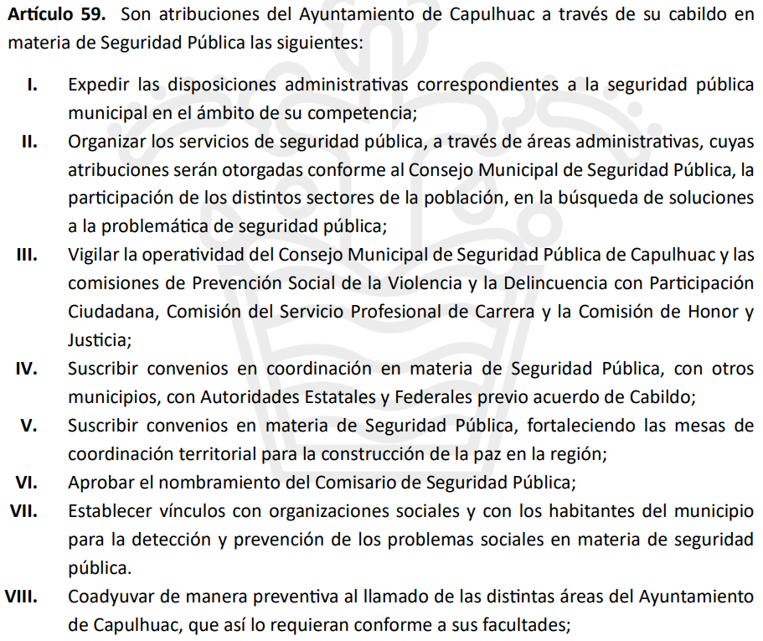

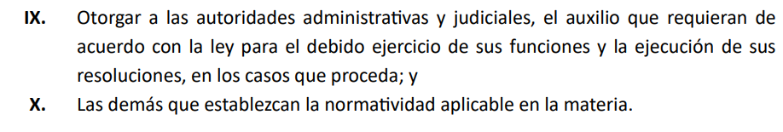

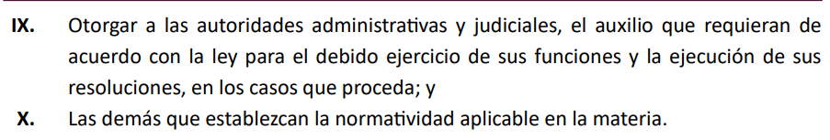

- En esa línea, se tiene que dio atención a la solicitud de información el área habilitada del SUJETO OBLIGADO, toda vez que dentro de sus funciones está el vigilar la operatividad de la violencia y la delincuencia en el municipio.

- En consecuencia, se tiene que el SUJETO OBLIGADO entrego el siguiente archivo en respuesta.


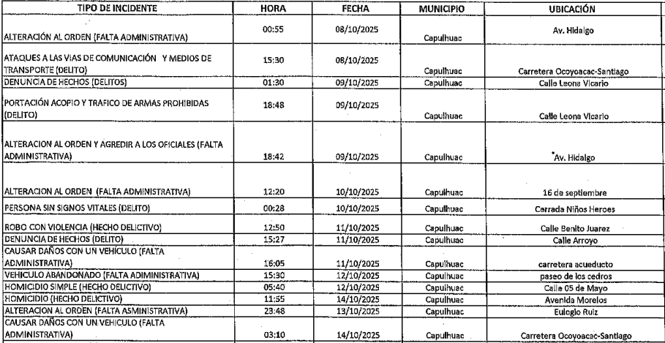

- De la información entregada, se tiene que el SUJETO OBLIGADO atendió el periodo solicitado de la información, además de que entrego cada uno de los datos, incluso las coordenadas geográficas, dato por el cual no se pude confirmar la respuesta, de acuerdo con lo siguiente.

- Al respecto, la dirección y las coordenadas del evento, contrario a lo que asegura el ahora RECURRENTE, corresponde a información confidencial, pues los hechos ilícitos en múltiples ocasiones son realizados al interior de inmuebles que son direcciones de Particulares, información evidentemente confidencial, ya sea el domicilio, dirección o cualquiera dato que cuente con analogía como lo son las coordenadas.
- Ello en virtud, que para el caso que las coordenadas permitan identificar el lugar específico de la posible comisión de un delito y dicho sitio sea un domicilio particular, la información actualiza la causal de confidencialidad prevista en el artículo 143, fracción I, de la Ley de la materia, pues se trata de datos personales que hacen identificable el domicilio de una o varias personas en la posible comisión de un delito por lo que incluso, no procedería su entrega.

- Puntualizando lo anterior, debemos precisar que la Ley General del Sistema Nacional de Seguridad Pública, en la cual se establece en su artículo 43 lo que debe contener el informe policial homologado como se muestra a continuación:
“Artículo 43.- La Federación y las entidades federativas establecerán en las disposiciones legales correspondientes que los integrantes de las Instituciones Policiales deberán llenar un Informe Policial Homologado que contendrá, cuando menos, los siguientes datos:
I. El área que lo emite;
II. El usuario capturista;
III. Los Datos Generales de registro;
IV. Motivo, que se clasifica en;
a) Tipo de evento, y
b) Subtipo de evento.
V. La ubicación del evento y en su caso, los caminos;
VI. La descripción de hechos, que deberá detallar modo, tiempo y lugar, entre otros datos.
VII. Entrevistas realizadas, y
VIII. En caso de detenciones:
a) Señalar los motivos de la detención;
b) Descripción de la persona;
c) El nombre del detenido y apodo, en su caso;
d) Descripción de estado físico aparente;
e) Objetos que le fueron encontrados;
f) Autoridad a la que fue puesto a disposición, y
g) Lugar en el que fue puesto a disposición.
El informe debe ser completo, los hechos deben describirse con continuidad, cronológicamente y resaltando lo importante; no deberá contener afirmaciones sin el soporte de datos o hechos reales, por lo que deberá evitar información de oídas, conjeturas o conclusiones ajenas a la investigación.”

- En esa línea, se establece que las coordenadas geográficas entregadas en respuesta pueden estar vinculadas con hechos constitutivos de probables delitos, la difusión de dicha información eventualmente puede conducir a la re victimización o, discriminación de particulares, resultando conducente la salvaguarda de la información, en estricta observancia a la restricción prevista en el numeral 143 de la Ley de Transparencia local -información confidencial- y demás normatividad aplicable, situación por la cual se estima que el SUJETO OBLIGADO debió de clasificar el dato de la coordenadas geográficas.

- Ahora bien, se debe de analizar que el RECURRENTE se inconforma por el formato en que se entregó la información, situación por la cual se debe de precisar que de acuerdo con el artículo 12 de la Ley de Transparencia y Acceso a la Información Pública del Estado de México y Municipios, los sujetos obligados deben de entregar la información que obre en sus archivos en el estado en que se encuentre, esto quiere decir que los sujetos obligados no deben entregar la información conforme al intereses de los solicitantes sino de como la administren, generen o posean en sus archivos.

- En esa línea, se tiene que el SUJETO OBLIGADO remitió la información solicitada en el formato que fue generada y administrada en sus archivos, situación por la cual este Órgano Garante se encuentra impedido en ordenar la información solicitada en un formato que no fue generado.
- Finalmente, se debe de señalar que el RECURRENTE se inconformo porque la información entregada por el SUJETO OBLIGADO contiene hojas volteadas, situación de la cual se debe de señalar que de acuerdo con el artículo 179 de la Ley de Transparencia y Acceso a la Información Pública del Estado de México y Municipios, no es una causal para interponer el recurso de revisión.

- De lo expuesto en párrafos anteriores, se debe de establecer que el SUJETO OBLIGADO colmo el derecho de acceso a la información del RECURRENTE, sin embargo no se puede confirmar la respuesta toda vez que dejo a la vista la información de las coordenadas geográficas, dato que debió de ser clasificado de conformidad con el artículo 143 fracción I de la Ley de Transparencia y Acceso a la Información Pública del Estado de México y Municipios, no es una causal para interponer el recurso de revisión.

- En ese sentido, si bien el recurso revisión tiene como finalidad reparar cualquier posible afectación al derecho de acceso a la información pública en términos del Título Octavo de la Ley de Transparencia, Acceso a la Información Pública del Estado de México y Municipios, y determinar la confirmación; revocación o modificación; desechamiento o sobreseimiento; y, en su caso, ordenar la entrega de la información respecto a la respuesta emitida por el SUJETO OBLIGADO, lo cierto, es que este Órgano Garante advierte que se actualiza la causal de sobreseimiento prevista en la fracción V del artículo 192 de la Ley de Transparencia y Acceso a la Información Pública del Estado de México y Municipios, como se expone a continuación:
“Artículo 192. El recurso será sobreseído, en todo o en parte, cuando una vez admitido, se actualicen alguno de los siguientes supuestos:
(…)
V. Cuando por cualquier motivo se quede sin materia.”

- Luego de analizar las actuaciones realizadas por las partes en el expediente radicado en el Sistema de Acceso a la Información Mexiquense (SAIMEX), bajo el número 04378/INFOEM/IP/RR/2026, con fundamento en la fracción V del artículo 192, de la Ley de Transparencia y Acceso a la Información Pública del Estado de México y Municipios, se SOBRESEE el recurso de revisión, por quedar sin materia.

SEXTO. Vista a la Dirección General de Protección de Datos Personales.
- Es necesario resaltar que el recurso de revisión previsto en la Ley de la materia no es el medio para investigar y, en su caso, sancionar a servidores públicos por la falta de cuidado de la protección de datos personales; es así que, de la información remitida en respuesta a la solicitud, se aprecia que se dejaron a la vista datos personales susceptibles de ser clasificados como confidenciales, consistentes en las coordenadas geográficas donde se suscitaron hechos delictivos, por lo que es necesario dar vista al área competente para que en ejercicio de sus atribuciones realice las investigaciones pertinentes por las omisiones detectadas atribuibles al SUJETO OBLIGADO.

- Por ello, es conveniente señalar las fracciones XIV, XXII, XXIII y XXV, del artículo 82, de la Ley de Protección de Datos Personales en Posesión de Sujetos Obligados del Estado de México y Municipios, que establece:
Atribuciones del Instituto
Artículo 82. El Instituto, además de las atribuciones encomendadas por la Ley de Transparencia y normatividad aplicable, tendrá las atribuciones siguientes:
(…)
XIV. Formular observaciones y recomendaciones a los sujetos obligados que incumplan esta Ley.
(…)
XXII. Verificar el cumplimiento de las disposiciones previstas en esta Ley a través de los procedimientos de revisión que resulten compatibles con las disposiciones de esta Ley.
XXIII. Implementar los procedimientos que resulten necesarios para el cumplimiento de las disposiciones de esta Ley y para asegurar la protección de datos personales de los titulares. (…)
XXV. Investigar las posibles violaciones a la seguridad de los datos personales a fin de determinar la práctica de verificaciones.
(…)”
(Énfasis añadido)

- Por lo tanto, es menester dar vista a la Dirección General de Protección de Datos Personales de este Instituto para que en ejercicio de sus atribuciones atienda las directivas marcadas en la propia Ley de la materia, con fundamento en el artículo 82 de la Ley de la materia, el cual señala la atribución de este Órgano Garante para Investigar las posibles violaciones a la seguridad de los datos personales a fin de determinar la práctica de verificaciones.

- Por último y no menos importante, se debe enfatizar que tal y como se mencionó en este considerando, el Sujeto Obligado proporcionó información que debió ser clasificada como confidencial, es decir, dejó a la vista datos personales concernientes a la vida privada de los servidores públicos. Por dicha información es menester hacer del conocimiento de la persona que solicitó la información, que ahora se encuentra sujeto a la LEY FEDERAL DE PROTECCIÓN DE DATOS PERSONALES EN POSESIÓN DE LOS PARTICULARES que señala puntualmente en su artículo 1 lo siguiente:
Artículo 1.- La presente Ley es de orden público y de observancia general en toda la República y tiene por objeto la protección de los datos personales en posesión de los particulares, con la finalidad de regular su tratamiento legítimo, controlado e informado, a efecto de garantizar la privacidad y el derecho a la autodeterminación informativa de las personas.

- En ese escenario, el particular deberá de ser responsable en el buen uso de la información proporcionada, pues se trata de datos personales que le fueron proporcionados por haber incurrido en una probable violación a la privacidad de las personas.

- Por lo anteriormente expuesto y fundado, este ÓRGANO GARANTE emite los siguientes:

R E S O L U T I V O S

PRIMERO. Se SOBRESEE el recurso de revisión número 04378/INFOEM/IP/RR/2026 de conformidad con la fracción V, del artículo 192, de la Ley de Transparencia y Acceso a la Información Pública del Estado de México y Municipios, en términos del Considerando TERCERO de la presente resolución.

SEGUNDO. Notifíquese a través del Sistema de Acceso a la Información Mexiquense (SAIMEX) la presente resolución al Titular de la Unidad de Transparencia del SUJETO OBLIGADO.

TERCERO. Notifíquese al RECURRENTE la presente resolución, vía SAIMEX.

CUARTO. Se hace del conocimiento del RECURRENTE que de conformidad con lo establecido en el artículo 196 de la Ley de Transparencia y Acceso a la Información Pública del Estado de México y Municipios, en caso de que considere que la resolución le cause algún perjuicio podrá impugnar vía juicio de amparo en los términos de las leyes aplicables.

QUINTO. Con fundamento en lo dispuesto en los artículos 14, fracción XXVI y 24, fracciones XI, XII y XIII del Reglamento Interior del Instituto de Transparencia, Acceso a la Información Pública y Protección de Datos Personales del Estado de México y Municipios, gírese oficio a la Dirección General de Protección de Datos Personales de este Instituto, en términos de lo dispuesto en el Considerando TERCERO de la presente Resolución.

ASÍ LO RESUELVE, POR UNANIMIDAD DE VOTOS, EL PLENO DEL INSTITUTO DE TRANSPARENCIA, ACCESO A LA INFORMACIÓN PÚBLICA Y PROTECCIÓN DE DATOS PERSONALES DEL ESTADO DE MÉXICO Y MUNICIPIOS, CONFORMADO POR LOS COMISIONADOS JOSÉ MARTÍNEZ VILCHIS, MARÍA DEL ROSARIO MEJÍA AYALA, SHARON CRISTINA MORALES MARTÍNEZ, LUIS GUSTAVO PARRA NORIEGA Y GUADALUPE RAMÍREZ PEÑA; EN LA VIGÉSIMA TERCERA SESIÓN ORDINARIA, CELEBRADA EL VEINTICINCO (25) DE JUNIO DE DOS MIL VEINTISÉIS, ANTE EL SECRETARIO TÉCNICO DEL PLENO ALEXIS TAPIA RAMÍREZ.

